АКТ

с. Новошешминск 08.01.2017 г.

Согласно поручения Главы Новошешминского муниципального района РТКонтрольно-счетной палатойНовошешминского муниципального района совместно с Финансово-бюджетной палатой Новошешминского муниципального района проведена внеплановая выездная выборочная проверка учреждений образования, культуры, спорта на предмет выполнения плана новогодних мероприятий в период новогодних каникул.

проверка начата: 03.01.2017 г.
окончена: 06.01.2017 г.

Проверкой были охвачены: Новошешминская СОШ, Новошешминская гимназия, ДЮСШ, Новошешминский РДК, Центральная библиотека, Сульчабашский СК, Рус. Чебоксарский СК, Новоиванаевский СДК, Новоиванаевская библиотека, Екатерининский СДК, Екатерининская библиотека, Ленинский СДК, Тубылгытауский СДК.
Проверка соблюдения режима проведения новогодних мероприятий, осуществлялась на основе утвержденных в установленном порядке планов мероприятий.
Проверкой установлено следующее:
1. Новошешминская СОШ, 03.01.2017 г., вторник, время проверки 09.35.
Согласно плана мероприятий в пришкольном лагере «Северное сияние» запланировано: Новогодний квест «Заколдованный праздник» - ответственные Мартышова С.В., Янова Е.П., время проведения: с 9.15, место проведения – образовательные учреждения.
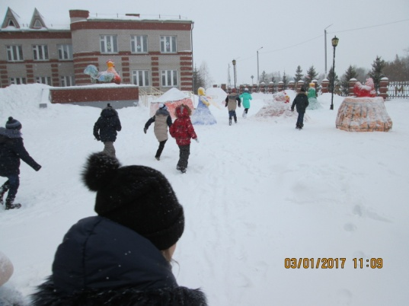
На момент проверкиданное мероприятие не проводилось, так как дети были задействованы в просмотре мультипликационного фильма, организованного киносетью, в связи с чем, время проведения запланированного мероприятия было перенесено на 11.00.
На момент повторной проверки установлено, что данное мероприятие проводилось – на пришкольной территории было организовано развлекательное мероприятие по разгадке загаданного слова с поиском подсказок. Общее количество принимавших участие детей составило 15 чел. – учащиеся 1-6 классов.

2. Новошешминская гимназия, 03.01.2017 г., вторник, время проверки 10.00.
Согласно плана мероприятий в пришкольном лагере запланировано: Новогодний квест «Заколдованный праздник» - ответственные Мартышова С.В., Янова Е.П., время проведения: с 9.15, место проведения – образовательные учреждения.
На момент проверки данное мероприятие не проводилось. Согласно информации директора гимназии Сыровой Т.Н.: 13 учащихся были задействованы в сдаче пробного ГИА по предметам «Биология» (4 чел.), «Татарский» (3 чел.), «Общество» (6 чел.), остальные находились на спортплощадке – готовились к участию в игре «Хоккей», организованной ДЮСШ.

3. Новошешминский РДК, 03.01.2017 г., вторник, время проверки 10.00.
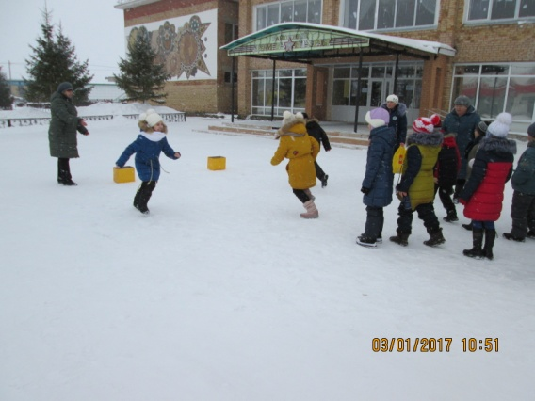
Согласно плана мероприятий ЦКС Новошешминского МР РТ 03.01.2017 г. запланировано: развлекательная программа «Эх, снежки» с участниками пришкольного лагеря «Снеговички» Новошешминской начальной школы, место проведения: площадь РДК – ответственная Былинкина В.Г., время проведения 10.00.
На момент проверки мероприятие не проводилось. Фактически мероприятие началось в 10.50 – проведено в форме эстафеты, количество участников составило 15 чел..

4. ДЮСШ, 03.01.2017 г., вторник, время проверки 10.30.
Согласно плана мероприятий ДЮСШ 03.01.2017 г. запланировано: спортивная игра «Хоккей с шайбой», место проведения: спортивная площадка гимназии –ответственный Мякишев В.И., время проведения 11.00.
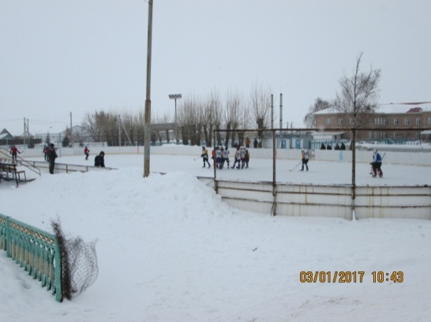
На момент проверки участниками соревнований производилась подготовка игрового поля к игре.
По информации директора ДЮСШ Кузнецова В.В., для участия в данных соревнованиях заявились 4 команды (разновозрастные группы): 2 команды с. Новошешминск (20 участ.), команда с. Тат. Утяшкино (10 участ.), команда с. Сл. Екатериновская (10 участ.).
На момент проверки присутствовали команды с. Новошешминск и с. Т. Утяшкино.

5. Новошешминская СОШ,03.01.2017 г., вторник, время проверки 11.50.
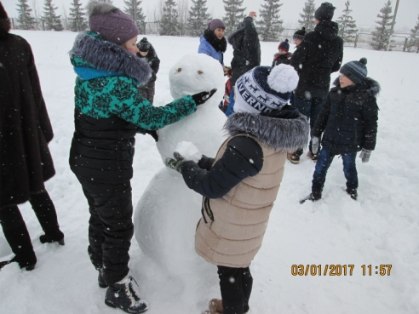
Согласно плана мероприятий в пришкольном лагере «Северное сияние» запланировано: спортивно – игровая программа «Веселые снеговики» - ответственные Мартышова С.В., время проведения: с 10.30.
В связи со смещением времени проведения предыдущих мероприятий, время проведения данного мероприятия также сместилось.
На момент проверки данное мероприятие проводилось на территории СОШ в форме лепки снеговиков. Общее количество принимавших участие детей составило 15 чел..

6. Новошешминская центральная библиотека, 03.01.2017 г., среда, время проверки 12.20.
Согласно плана мероприятий ЦБС Новошешминского МР РТ 03.01.2017 г. запланировано: игровая программа «Чудеса под Новый год» с участниками пришкольного лагеря Новошешминской гимназии, время проведения 11.00.
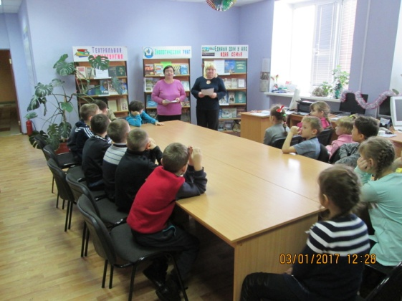
В связи с задействованием участников пришкольного лагеря Новошешминской гимназии в иных мероприятиях (подошли только 2 учащихся 5 кл.), сотрудниками Центральной библиотеки в рабочем порядке на мероприятие дополнительно были приглашены участники лагеря Новошешминской нач. школы – детский сад.
Фактически мероприятие началось в 12.20. Согласно сценария были проведены: «Петушиная викторина», «Новогодний мысленный кроссворд». Количество участников составило 17 чел., в т.ч. 2 учащихся Новошешминской гимназии, 15 учащихся Новошешминской нач. школы – детский сад.

7. Сульчабашский СК, 04.01.2017 г., среда, время проверки 12.10.
Согласно плана мероприятий ЦКС Новошешминского МР РТ 04.01.2017 г. запланировано: мероприятие «Новогодний праздник для детей», ответственные Ломанова Г., время проведения 12.00.
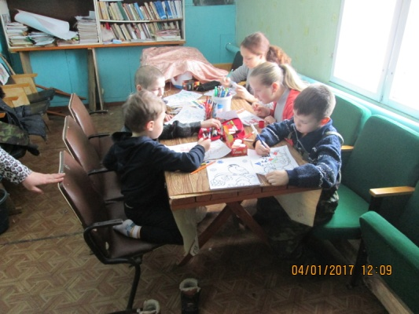
На момент проверки проводилось мероприятие «Конкурс рисунков», на котором присутствовало 6 детей (учащиеся 2-4 классов).
По информации директора СК, данное мероприятие является заменой запланированного мероприятия (катание на лошади пони), которое перенесено на 05.01.2017 г. 12.00, в связи с простудным заболеванием участников мероприятия: Деда мороза и Снегурочки (учащиеся старших классов Акбуринской СОШ).

8. Рус. Чебоксарский СК, 04.01.2017 г., среда, время проверки 14.15.
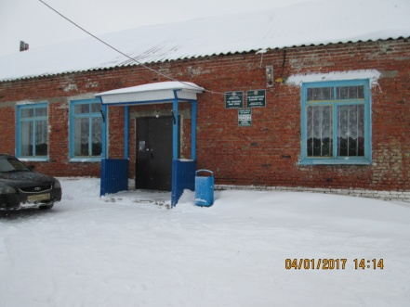
Согласно плана мероприятий ЦКС Новошешминского МР РТ 04.01.2017 г. запланировано: мероприятие «Турнир по шашкам и теннису для детей», ответственные Гуслярова А.И., время проведения 14.00.
На момент проверки мероприятие не проводилось, сельский клуб был закрыт. Информация, обосновывающая отсутствие мероприятия, отсутствовала.

9. Новоиванаевская библиотека, 06.01.2017 г., пятница, время проверки 12.00.
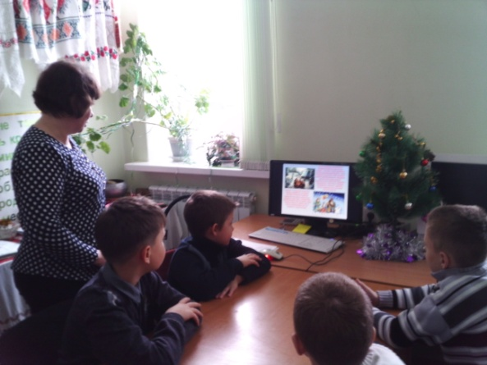
Согласно плана мероприятий ЦБС Новошешминского МР РТ 06.01.2017 г. запланировано: мероприятие «О Рождественской открытке», время проведения 12.00, участники – дети разных возрастов.
На момент проверки мероприятие, согласно сценария, проводилось в форме беседы об истории возникновения праздника, с проведением викторины. Количество участников составило 6 чел. – учащиеся 3-4 классов.

10. Новоиванаевский СДК, 06.01.2017 г., пятница, время проверки 12.25.
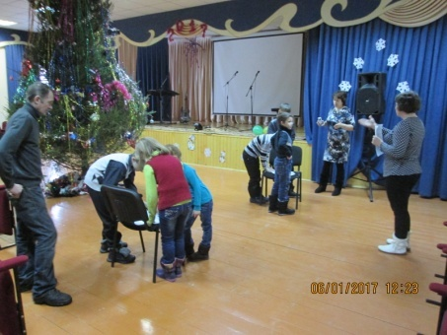
Согласно плана мероприятий ЦКС Новошешминского МР РТ 06.01.2017 г. запланировано: рождественская игровая программа для детей «Елка под рождество», ответственные Киселев Ю.С., Савельева Н.П., время проведения 12.00.
В связи с ограниченным количеством участников, после окончания мероприятия организованного библиотекой, участники перешли в помещение СДК, для участия в мероприятии СДК.
На момент проверки мероприятие проводилось в форме эстафеты «Слепить снеговика» (составить слова из слова «Снеговик»), количество участников составило 6 чел. – учащиеся 3-4 классов.

11. Екатерининский СДК, 06.01.2017 г., пятница, время проверки 12.40.
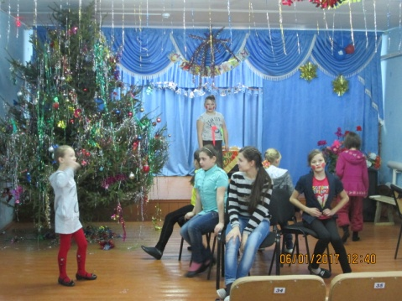
Согласно плана мероприятий ЦКС Новошешминского МР РТ 06.01.2017 г. запланировано: театрализованное представление «У зимы в святки свой порядок», ответственные Пищальникова Е.А., Денисова М.А., время проведения 12.00.
Мероприятие проводилось, на момент проверки (после театрализованного представления), согласно сценария, проходил конкурс «Веселый стульчик».
Количество участников составило 10 чел. – учащиеся 2-8 классов.

12. Екатерининская библиотека, 06.01.2017 г., пятница, время проверки 12.50.
Согласно плана мероприятий ЦБС Новошешминского МР РТ 06.01.2017 г. запланировано: мероприятие «Конкурс рождественской открытки», время проведения 12.30, участники – дети разных возрастов.
На момент проверки мероприятие проводилось. В ходе мероприятия была проведена викторина по истории возникновения рождественской открытки. Далее были подведены итоги конкурса по изготовлению открытки, с награждением всех участников сладкими призами и чаепитием.
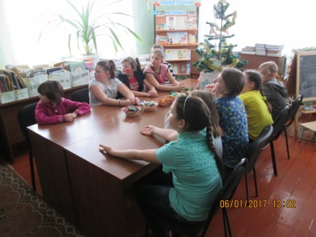
Количество участников составило 9 чел. – учащиеся 2-8 классов (участники мероприятия СДК).

13. Ленинский СДК,06.01.2017 г., пятница, время проверки 15.00.
Согласно плана мероприятий ЦКС Новошешминского МР РТ 06.01.2017 г. запланировано: театрализованное шествие «Рождественские колядки», ответственные Питеркина С.Ю., Кондеева Е.Д., Кондеева З.В., Чумакова Е.Н., время проведения 15.00.
Мероприятие не проводилось.
Согласно информации директора СДК Питеркиной С.Ю., в связи с совпадением запланированного мероприятия с православным праздником «Рождественский сочельник», данное мероприятие перенесено на 8.01.2016 на 15.00.
Информация об отмене мероприятия до контролирующих органов не доводилась.

14. Тубылгытауский СДК, 06.01.2017 г., пятница, время проверки 17.15.
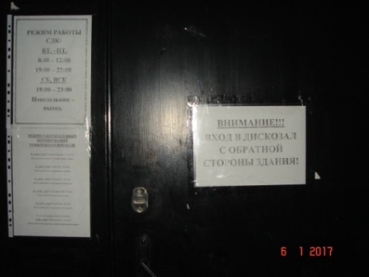
Согласно плана мероприятий ЦКС Новошешминского МР РТ 06.01.2017 г. запланировано: театрализованное представление для детей «Рождественские сказки», ответственные Вафина А.Ю., время проведения 17.00.
На момент проверки мероприятие не проводилось, СДК был закрыт, информация, обосновывающая отсутствие мероприятия, отсутствовала.
По информации директора СДК Вафиной А.Ю., данное мероприятие перенесено на 07.01.2017 г. на 19.00. В подтверждение факта проведения мероприятия – предоставлен фотоотчет.

Председатель Контрольно-счетной палаты Новошешминского муниципального района РТ |  | Губкин Р.А.
Председатель Финансово – бюджетной палаты Новошешминского муниципального района | 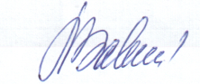 | Завалишина Л.Л.

